Готовимся к Новому году: интересные идеи на декабрь
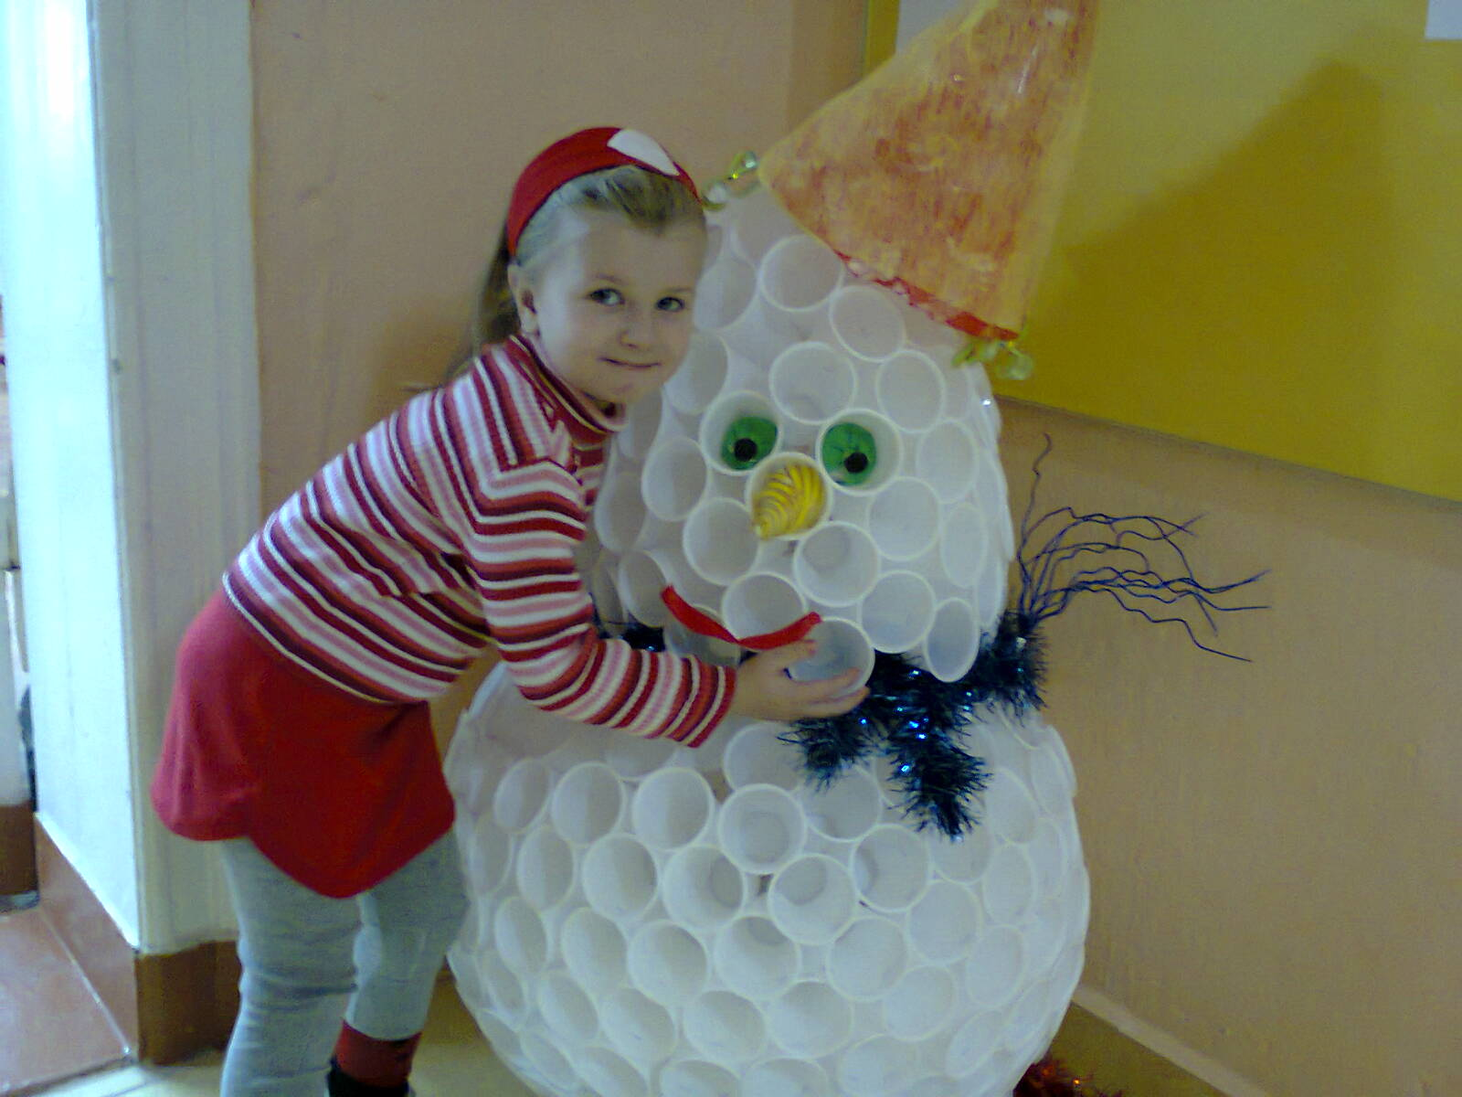
Весь месяц мы куда-то торопимся, бежим - только бы все успеть! Но если вы воспользуетесь нашим специальным планом, то не пропустите ничего интересного, а предпраздничное настроение будет сопровождать вас с самых первых дней декабря.

Готовимся к Новому году с ребенком. Неделя первая
- Обновляем гардероб. Шьем вместе с ребенком. Зима наверняка не застала вас врасплох, и гардероб малыша в полной готовности. Готовимся к Новому году с ребенком: легкий пуховик, веселые варежки, яркие свитера, теплая шапочка, удобные сапожки – все как на подбор. Но так хочется чего-нибудь неповторимого, сделанного своими руками! Конечно, любая бабушка с радостью примет заказ на новый шарф, но в этом случае внучата останутся без дела. Так что займитесь рукоделием сами. Клубок с нитками и спицы вам не понадобятся, лучше воспользуйтесь уютным и «послушным» флисом. Сначала определитесь с размерами, а потом смело отрезайте нужную полосу ткани. Малышу достается самое интересное задание – изготовление бахромы. Это очень просто, ведь флис не осыпается, поэтому достаточно поработать ножницами над концами вашего шарфика – и модный детский аксессуар готов! А если захотите, то можете дополнить шарф помпонами или расшить его бисером.
- Делаем фотографии для домашней выставки. Главную прогулку этой недели посвятите интереснейшему занятию – фотосъемке. Вы даже не представляете, какие интересные кадры поджидают вас на улице! Пышный сугроб, гроздь подмороженных красных ягод, сердитое зимнее небо, лунка проруби, вереница следов на снегу, потерявшаяся перчатка, замерзшие носы и много-много другого – у зимы свои приметы и знаки. Ну а если вы решите отправиться за город, то наверняка привезете оттуда сказочный зимний пейзаж, который и станет главным украшением вашего домашнего вернисажа.
- Готовимся к Новому году с ребенком и удовольствием. Новогодний рецепт. После морозной прогулки хочется чего-нибудь вкусненького. Печеные яблоки будут очень кстати, ведь это один из самых популярных и полезных зимних десертов. Немного выдумки, и три яблока превратятся в настоящего снеговика – просто поставьте их друг на друга. Добавьте глазки-изюминки и нос из кусочка морковки, а в конце припорошите его сладким снегом – сахарной пудрой.

Готовимся к Новому году с ребенком. Неделя вторая
- Готовимся к Новому году с ребенком - пишем письмо Деду Морозу вместе. Сейчас самое подходящее время для того, чтобы написать Деду Морозу, ведь до Нового года осталось совсем немного времени. Для начала сходите на почту и купите специальный конверт. Но прежде, чем отправить свой заказ, напомните ребенку правила вежливости: сначала в письме надо поздороваться с Дедом Морозом, потом поинтересоваться его здоровьем, и только потом рассказать о своей мечте и попросить ее исполнить. И не забудьте подписаться – а вдруг кто-то загадал то же самое?! Дед Мороз обрадуется, если в конверте окажется небольшой подарок для него, например, рисунок снежинки.
- Как научить ребенка рисовать снежинки. Нарисовать снежинку не так уж и просто. Но не сомневайтесь: мастерство юного художника будет расти день ото дня. Сначала это будут просто белые крестики, но через несколько дней они превратятся в настоящие морозные паутинки. Нарисуйте на листе шестиугольник с точкой в центре и покажите ребенку, как из этой точки выходят длинные лучики с иголками, как у елки. Затем предложите ему довести линию до вершины каждого угла самому. Если задание окажется слишком сложным, то замените многоугольник окружностью, а крохе предложите нарисовать на концах линий простые «куриные лапки».
- Готовимся к Новому году с ребенком. Делаем пирожные вместе с малышом. Свои художественные способности ребенок может продемонстрировать во время приготовления пирожных «Снежный хоровод». Для этого вам потребуется круглое печенье в шоколадной глазури, охлажденный масляный крем и кондитерский мешочек. Сначала склейте половинки пирожного кремом, потом наполните им мешочек и начинайте рисовать уже знакомые снежинки. Конечно, делать это кисточкой удобнее. Зато кремом – намного вкуснее!

Готовимся к Новому году с ребенком. Неделя третья
- Научите ребенка заботиться. Зима – трудное время для птиц. Без вашей помощи пернатые могут погибнуть от голода. Поэтому перед очередной прогулкой подготовьте птичье лакомство – кусочки хлеба или несоленое сало (любимое блюдо синичек) привяжите на толстую нить или обмотайте проволокой. Выйдя на улицу, развесьте угощение для птичек на деревьях, оградах и скамейках. Предложите малышу послушать, как расчирикались воробьи. Наверное, это они говорят ему «спасибо»!
- Готовимся к Новому году с ребенком. Делаем новогодний костюм для ребенка. Впереди домашняя вечеринка, на которой малышу наверняка захочется всех поразить. Так что займитесь изготовлением костюма поросенка, тем более что следующий год пройдет под знаком веселого кабанчика. Вам понадобится лист розового картона, шляпная резинка и кусочек веревки. Из этого нехитрого реквизита получатся пятачок, ушки и хвостик. Добавьте заливистое «хрю-хрю» – и Ниф-ниф готов! Эту тему можно подержать: возьмите трех кукольных поросят (или сделайте их сами) и разыграйте домашний спектакль.
- Читаем новогоднюю сказку. В начале недели отправляйтесь в книжный магазин за сказкой «Двенадцать месяцев». Лучшего материала для вечернего чтения просто не найти! Не одно поколение малышей завороженно слушает новогоднюю историю о волшебной встрече бедной падчерицы с братьями-месяцами. Как и положено в настоящих сказках, жадная мачеха и бессердечная королева получат по заслугам, а терпение и добро непременно будут вознаграждены.

Готовимся к Новому году с ребенком. Неделя четвертая
- По магазинам с удовольствием? Рассматриваем с ребенком новогодние витрины. Выехать за город на этой неделе вам вряд ли удастся: даже на обычные прогулки совсем не остается времени. Всему виной – предновогодняя суматоха, когда мы готовимся к Новому году с ребенком. Покупка подарков, уборка квартиры, украшение елки, новогодние представления – голова идет кругом! Но даже поход по магазинам может стать увлекательным путешествием. Посмотрите вокруг: карусели из оленят, поющие Деды Морозы, бегущие огоньки, очаровательные снегурочки, мерцающие свечи, причудливые гирлянды – каждая витрина рассказывает свою новогоднюю историю. Восторженный малыш только ахает в изумлении. Ну чем не развлечение!
- Новогоднее угощение. Готовимся к Новому году с ребенком. Печем новогодние пряники. Кулинарные книги предлагают великое множество пряничных рецептов. Но это замечательное лакомство становится по-настоящему новогодним только после того, как пряники облачатся в праздничный наряд. Наши коричнево-ванильные елочки, зайчики и сапожки будут самыми красивыми, ведь в арсенале маленьких поварят найдется глазурь, растопленный шоколад, сахарные шарики, цветные посыпки, пищевые краски и прочая кондитерская мишура. Через несколько часов, когда глазурь подсохнет, пряники можно сложить в красивые коробки и перевязать лентой. Лучше подарка близким просто не найти!
- Мастерим елочку вместе с ребенком. Ваша елочка будет не пушистая, но тоже очень красивая. Чтобы ее сделать, склейте конус из зеленого картона (выкройку можно снять с любого карнавального колпачка). А когда клей подсохнет, отдайте пока еще не наряженную красавицу в детские руки. Пусть ребенок украсит ее по своему желанию – фигурками из цветной бумаги, мини-леденцами, наклейками. Чем больше будет в доме новогодних деревьев, тем лучше. Только не забывайте: под каждой елкой обязательно должны лежать подарки!
Удачи в Новом Году!

